ФИО автора: Павлюкевич Анна Александровна;
полное название учебного учреждения: Муниципальное казенное общеобразовательное учреждение «Белоярская школа - интернат»;
редактор: МS WORD;
тема занятия: Океаны и моря;
полное название разработки: конспект урока (дополнительного занятия) по географии;
область применения разработки: урок (дополнительное занятие) по начальному курсу физической географии;
номинация конкурса: практический урок;
возрастная группа обучающихся: 6 класс.

Цель: формирование у обучающихся элементарных географических знаний, через овладения знаниями об отличительных особенностях океанов и морей

Задачи:
учебные: изучить отличительные особенности океанов и морей;
получить представления о видах морей.
коррекционные: развивать память, внимание, познавательный интерес;
формировать учебные навыки (работа с учебником, с картой, с дневником)

Ход урока:

Организационный момент. Здравствуйте, ребята. Я рада вас видеть в хорошем настроении. И для начала давайте вспомним некоторые правила вежливости на уроке: упражнение на развитие внимания «Доскажи словечко»
1. На уроке будь старательным,
Будь спокойным и … внимательным.
2. Всё пиши, не отставая,
Слушай, … не перебивая.
3. Говорите чётко, внятно,
Чтобы было всё … понятно.
4. Если хочешь отвечать –
Нужо … руку поднимать.

Повторение и закрепление изученного на прошлом уроке. (задания выполняются на интерактивной доске при наличии или в виде раздаточного материала)

задание №1 на развитие памяти и внимания «Вставь пропущенные слова»
Болото – участок сильно _______ земной поверхности, поросший _________ растительностью.
слова для справок: увлажненной, вечнозеленой, влаголюбивой, засухоустойчивой, пересушенной, потрескавшейся.

задание №2 на внимание «Расставь картинки по порядку»
Образование болота на месте мелкого озера
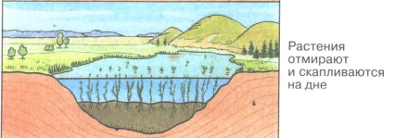 | 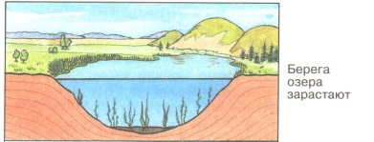 | 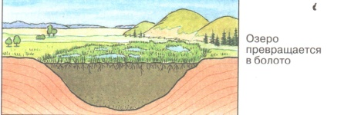

Введение в тему урока игровое упражнение «Дешифровщик» на развитие внимания (используя ключ необходимо расшифровать тему урока)
Тема: 14 16 18 33 10 16 12 6 1 15 29.
А | Б | В | Г | Д | Е | Ё | Ж | З | И
1 | 2 | 3 | 4 | 5 | 6 | 7 | 8 | 9 | 10
Й | К | Л | М | Н | О | П | Р | С | Т
11 | 12 | 13 | 14 | 15 | 16 | 17 | 18 | 19 | 20
У | Ф | Х | Ц | Ч | Ш | Щ | Ъ | Ы | Ь
21 | 22 | 23 | 24 | 25 | 26 | 27 | 28 | 29 | 30
Э | Ю | Я | КАЖДАЯ БУКВА ИМЕЕТ СВОЙ ПОРЯДКОВЫЙ НОМЕР
31 | 32 | 33

Динамическая пауза «Живая цепочка» на развитие внимания (устанавливается последовательность детей друг за другом и они по одному подходят к интерактивной доске и расшифровывают тему урока. В случае отсутствия интерактивной доски обучающиеся по одному записывают тему урока на доске по одной букве на человека)

Целеполагание: Ребята тему мы знаем и сейчас мы должны определить, а что же нам по силам изучить по заданной теме в оставшееся время урока (ответы детей)

Изучение нового материала
Итак, мы сегодня изучим что такое «океан» и что такое «море» и чем они отличаются друг от друга. С чего начнем? (ответы детей)
Перво-наперво мы должны узнать, определение слов «океан» и «море». Из какого источника мы можем это узнать? (словарь).

Работа с учебником.
Давайте откроем словарь и прочтем определение слов «океан» и «море». (если время будет позволять запишем определения в тетрадь).

Работа с картой. (развитие внимания)
Посмотрите на карту. Найдите на карте океаны. Каким цветом они обозначены? А теперь найдите на карте любое море. Вспомните определения слова «море» и скажите частью, какого океана оно является. Ответ постройте следующим образом: название моря – является частью – названия океана. Например: Охотское море является часть Тихого океана.

Работа у доски с физической картой мира. (2-3 ребенка попросить продемонстрировать найденные моря)
А сейчас найдите на своих картах Средиземное море и Саргасово море. Оба эти моря относятся к какому океану? А вот на ваш взгляд они одинаковые или разные и почему? (ответы детей) Посмотрите, Средиземное море расположено среди земель, как бы внутри, а Саргасово как бы с края.
Моря, которые расположены как бы внутри называются внутренние, а которые как бы с края – окраинные. Найдите на карте по одному внутреннему и окраинному морю.

Работа у доски с физической картой мира. (2-3 ребенка попросить продемонстрировать найденные моря)

Итог урока.
- Что мы изучали на сегодняшнем уроке?
- Чем море отличается от океана?
- Пригодятся ли полученные знания в жизни? Если да, то где?
- Что было интересным?

Работа с дневником. Домашнее задание на контурной карте подписать океаны и моря, омывающие территорию Российской Федерации

Оценивание обучающимися своей деятельности за урок, с обязательным приведением обоснований. (можно предложить обучающимся инструкционную карту для самооценивания)

